令和７年度『宅地防災月間』
宅地防災技術研修会
安全なまちづくりをめざして

日時 令和7年５月12日（月曜日）
午後１時15分から午後４時45分
（受付は、午後１時００分から行います。）

会場 エル・おおさか(大阪府立労働センター) 6階 大会議室
〒540-0031 大阪府大阪市中央区北浜東3-14
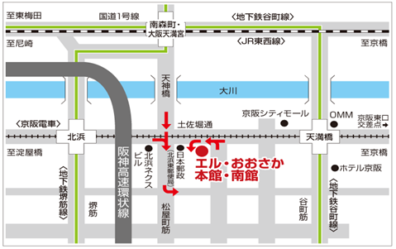

●Osaka Metro谷町線・京阪電鉄「天満橋駅」より西へ300m
●Osaka Metro堺筋線・京阪電鉄「北浜駅」より東へ500m
●Osaka Metro御堂筋線「淀屋橋駅」より東へ1,200m
●JR東西線「大阪天満宮駅」より南へ850m
●車でお越しの場合は、阪神高速東大阪線、法円坂出口を左折して直進、
京阪東口交差点左折、西へ信号5つ目
(地図上の矢印は、エル・おおさか周辺からのご案内です。)

定員 100名程度

参加費 無 料

申込み方法 下記のURLまたはQRコードから申込みフォームへアクセスし、

必要事項を記載のうえ、お申込みください。

https://lgpos.task-asp.net/cu/270008/ea/residents/procedures/apply/0618ba4b-ba0e-4714-8638-ef5bb8759663/start

申込み期間 令和7年４月８日（火曜日）午後２時から
令和7年５月７日（水曜日）午後５時まで
※定員になり次第締め切らせていただきます。

問い合せ先 大阪府 都市整備部 住宅建築局 建築指導室
審査指導課 開発許可グループ
電話 ０６－６２１０－９７２２、０６－６２１０－９７２３

研修内容

講 義
○盛土規制法について
大阪府都市整備部住宅建築局建築指導室職員
○擁壁構造設計指針について（初級）
大阪府都市整備部住宅建築局建築指導室職員
○砂防指定地内行為許可等の技術審査基準について
大阪府都市整備部河川室職員
〇土砂災害防止法について
大阪府都市整備部河川室職員
○自然災害リスクを知ることの重要性
大阪府都市整備部河川室職員
○林地開発許可制度、その他森づくり課が所管する法令について
大阪府環境農林水産部みどり推進室職員

講 演
『盛土規制法に関わる地盤品質判定士会の審査支援と
能登半島地震における宅地被害』
大阪公立大学 都市科学・防災研究センター
特任教授 大島 昭彦 氏

参考 大阪府ホームページ（宅地の防災対策）URL
https://www.pref.osaka.lg.jp/o130180/kenshi_shinsa/takuchi_panfu/index.html

主 催 大阪府開発指導行政協議会
（開発及び宅地造成等許可制度の円滑かつ的確な運用と、良好にして安全な都市づくりの推進に資することを目的として、大阪府及び大阪府内の市町村で組織した協議会）

